２月

主食

ごはん・パン・めんなど

ごはんはいろんな料理に相性がよく、

パン食に比べたくさんの野菜やおかずと一緒に

食べられるので、洋食よりも和食の方が

一般的にカロリーは控えめ。

**主食のかぞえかた目安**

1つご飯(小) 食パン1枚 ロールパン2個

1.5つご飯(普通)

2つご飯(大) うどん１杯 ラーメン１杯

主菜

肉・魚・卵を使った料理や

とうふ、納豆などの大豆料理

お肉は脂身が多く、カロリーが高くなってしまいがちです。お魚はカロリーも少しひかえめで、健康に良い栄養素がたくさん入っています。いつもお肉を

選ぶ人も、お魚にチャレンジしてみよう！

**主菜のかぞえかた目安**

1つ納豆1パック 目玉焼き 冷やっこ1/3丁

2つ焼き魚1尾 魚のフライ1つ

お刺身1人前

3つハンバーグ しょうが焼き 鶏のからあげ

外食！？ちょっと待って！！

★★クイズ・この料理、何キロカロリー？？★★

http://illpop.com/img_illust/food/fish_a20.png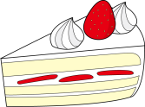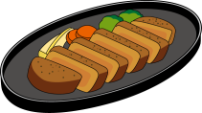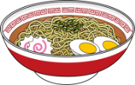

ごはん

1.5杯分

ごはん

3.5杯分

ごはん

3杯分

ごはん

2杯分

ごはん

4杯分

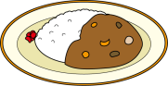

牛乳・乳製品

牛乳・チーズなど

カルシウムは骨を作るのにとても重要！成長期のうちにたくさん牛乳を飲んで、丈夫な体をつくろう！

**牛乳・乳製品のかぞえかた目安**

1つプロセスチーズ１枚

ヨーグルト１パック

2つ給食の牛乳びん(200ml)１本

ショートケーキ

300kcal

ハンバーガー

400kcal

カレーライス

600kcal

ラーメン

750kcal

牛ステーキ

800kcal

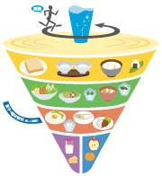

外食料理ばかり食べていると、体の成長に必要なエネルギーの量を超えてしまい、脂肪分も多く

なりがちです。自分に本当に必要なエネルギーはどれくらいだろう？？

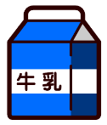

*そこで！*

食事バランスガイドは、厚生労働省と農林水産省が作った

「１日に何を、どれだけ食べれば良いか」がすぐにわかる便利なガイド！

毎日ごはんを食べる量を考える目安にしてみてね。

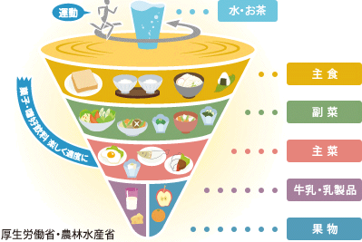

1日分の食事を

「主食」や「副菜」といった分類ごとに料理を「つ」で

数えるよ。

果物

みかん・りんごなどの果物

甘いケーキや、揚げているポテトチップス

などはカロリーがとっても高い強敵。少し

お腹がすいたな…とおもったら、果物がおすすめ！旬の果物には体に良いビタミンが

たくさん入っていて、体の調子を整えて

くれたり、疲れがとれやすくなるよ。

**果物のかぞえかた目安**

1つみかん１個 りんご半分

　　かき１個 バナナ１本

副菜

野菜やきのこ、いも、海藻の料理

外食の日でもサラダなどの野菜料理を一皿加えれば、うんちを出やすくする食物繊維や、

ビタミンなどの不足をふせぐことができます。

1日350g（両手いっぱい位）をめざそう！

**副菜のかぞえかた目安**

1つ野菜サラダ きのこの炒め物 きんぴらごぼう

具だくさんみそ汁１杯

2つ野菜の煮物や炒め物 コロッケ１個

|  |  |  |  |  |  |
| --- | --- | --- | --- | --- | --- |
| エネルギー | 主食 | 副菜 | 主菜 | 牛乳・乳製品 | 果物 |
| 1800kcal | 4～5つ | 5～6つ | 3～4つ | 2～３つ | 2つ |

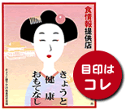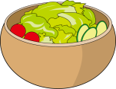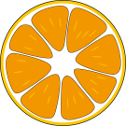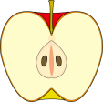

同志社女子大学　公衆栄養学研究室

保護者のかたへ＊外食の栄養成分表示について

近年、食習慣の乱れや外食や中食(お惣菜)の普及などにより、エネルギー過多や栄養バランスの偏りが問題となっています。しかし食事の準備が大変な時はどうしても外食に頼りたいものです。そんなときに少しでも

栄養バランスの良いものを食べられるよう、京都府では「きょうと健康おもてなし食情報提供店」制度を推進しています。制度加盟店はエネルギー・塩分・脂肪など気になるポイント別や、野菜・

カルシウムたっぷりなど、提供するメニューの特徴などをわかりやすく示したマーク

を店頭に設置しています。京都以外の都道府県でも同様の制度を行っている所もあり

ます。お店選びの参考にぜひ利用してみてください。

出典：京都府健康福祉部健康対策課

http://www.pref.kyoto.jp/shoku-joho/naiyou.html

食事バランスガイドの特徴は、**料理を「つ（サービング）」で数える**こと！みんなの1日に必要な食事の量は以下の

表のとおり。右ページの料理の目安をもとに、1日のごはんを家族の人と一緒に考えてみてね。

※性・年代や身体活動量の低い・普通・高い別に必要なエネルギーや料理の数は３段階に分かれます。表は小学５年生・身体活動量「ふつう」の人にあてはまる「基本系」です。

さらに詳しくは農林水産省HP(http://www.maff.go.jp/j/balance_guide/)を参考にしてください。